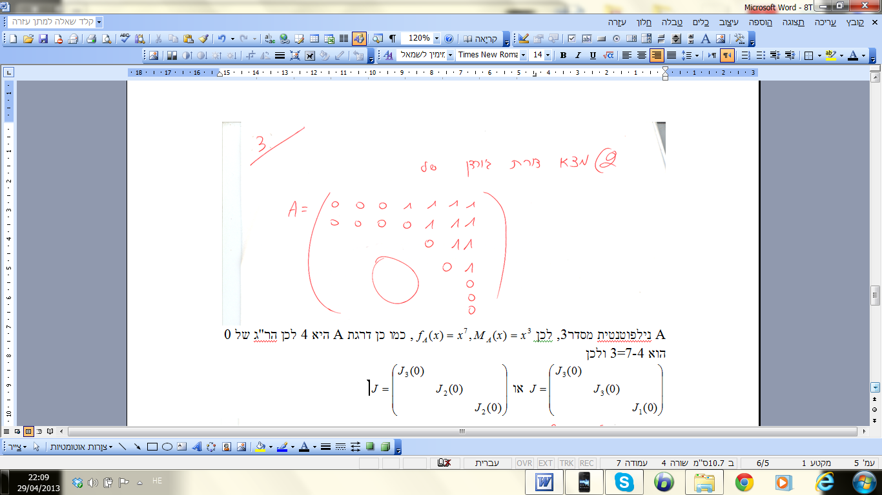
היות ודרגת $A^{2}$ היא אחת, נרצה שכך יהיה גם לצורת הג'ורדן שלה ולכן הפיתרון הנכון הוא

